2013-10-03

## 東大阪市「第2回まちづくり意見交換会」がA地域 日下リージョンセンターにて行われました

さぁ、A地域の第二回まちづくり意見交換会が始まりました。今回は約50人の方が参加され、7つのテーブルに分かれてワークショップを行います。前回は「相互の理解」をテーマに、教育や環境など様々な分野で活動している方々が意見を出し合いました。その結果、自分の町にどんな人が住んでいるのかを知ることができたり、意外なところでの繋がりを発見したりと、新たな交流が生まれた回でもありました。 第２回では、「自分たちが考える理想の町」（＝夢）を形にするべく、ワークショップを行います。参加者の皆さんから、いったいどんな夢が飛び出すのでしょうか？

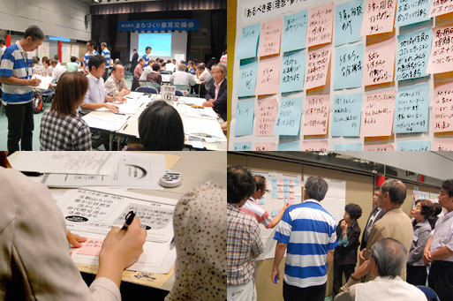

参加者の皆さんに、ブルーとピンク、2種類の付箋が配られました。これを使って、「理想の町」と「課題」を整理していきましょう。 ブルーの紙にはより具体的な「理想の町」を、ピンクの紙にはそれに対する「現状」をセットで書きだしていきます。 このA地域では、どんな理想の町がでてきたのでしょうか？

理想の町（ブルー）×現状（ピンク）  
（ケース１）  
「故郷の山や川、自然を次世代に残したい」  
×「住宅開発などでほたるが棲む川が壊されつつある」

（ケース２）  
「地域のコミュニティが発達し、助け合いの生活ができる」  
×「坂の上と下の地域であまり交流ができていない」

（ケース３）  
「防災のしっかりした町」  
×「大雨のたびに川が増水したり、土砂崩れの不安もある」

このA地域は、坂が多い町でもあります。坂の上の方の地域では交通手段が不足しているため、「コミュニティバスを走らせてほしい」「山の上の学校から自転車で下ってくる学生たちのスピードが速すぎて、事故に遭わないか不安」「交通が不便で坂の上と下側で交流がしにくい」など、安全や住環境など色々な場面での課題が出てきました。

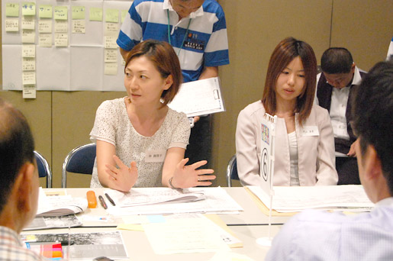

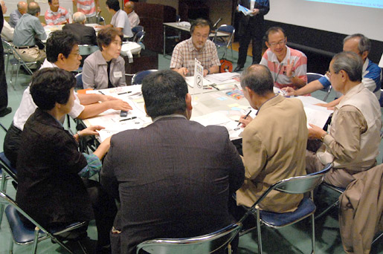

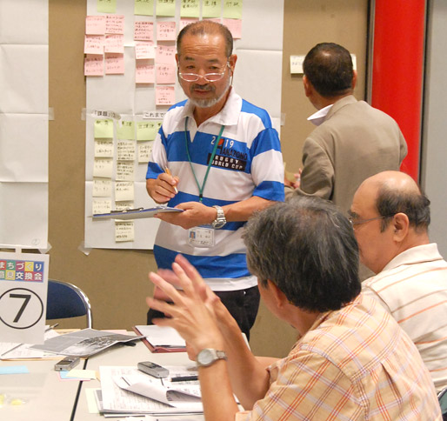

続いては、先程皆さんから出てきた様々な課題を「環境」や「交通」など分野ごとにまとめてみます。さっそく、各テーブルのスタッフと共にああでもない、こうでもないと課題の仕分けがはじまります。  
「これとこの課題は、“人的交流”の分野やな～」  
「これは一旦“自治会”に入れましょかー」  
「“子ども”や“マナー”はまとめて“教育“の方がええんちゃう？」  
など、参加者の積極的な発言もあり、町の現状が徐々に浮き彫りになっていきます。 10分ほどたったところで、アドバイザーの藤原氏から次のステップについてアナウンスが入りました。 「それでは、今上がっている課題に対して、参加者の皆さんが実施された取り組みを上げてみましょう！」 　グループの一人ひとりが、今までに自分たちがやってきた取り組みを発表していきます。

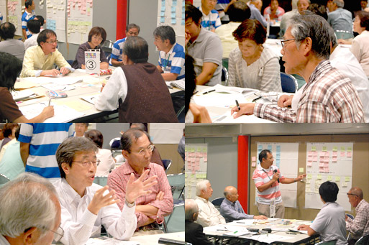

環境問題に取り組んでいる人からは「川で蛍を飼育し、水車を作りました。今では水車小屋の掃除など、地元の子供会と協力して活動を行っています」といった意見が出ると、防災に関する活動を行っている人からは「日下地域にある土砂災害危険地域に、防災対策工事をするよう市に掛け合っています。今まで2ヵ所工事を行うことができました」といった報告も出てきました。

その他、若い人と交流できる機会には積極的に顔を出すようにしていたり、近所の公民館で子供たちと交流するイベントを設けたりと、皆さん、自分のできる範囲で色々な活動をされていました。報告のなかには新しい発見もあったようで、「そんなことやってるんやったら、ワシも行かせてもらうわ～」など盛り上がったテーブルも見られました。

色々な取り組みが発表されたところで、ワークショップは次の段階へと移っていきます。自分たちの理想の町をつくるために、今やるべきことは何なのか、焦点を絞ってさらに議論を重ねます。  
「東地域の防災について」や「地域の子どもとの交流」、「高齢者の問題」などの課題を解決するために何が必要なのか、約30分間の白熱した議論が繰り広げられました。そのなかで、あるグループから出てきたのは「この地域を、世界最先端の少子高齢化対策モデル地域にしてはどうだろうか」という意見でした。少子高齢化が顕著な日本は、今後の施策や対応が世界からも注目されています。もちろん、この日下地域にとっても高齢者問は大きな事案です。そこで、大学や地域と連携して少子化に歯止めをかける、そういったまちづくりのモデルにしたいという意見には、参加者も興味深そうに頷いていました。

次回は、今回出てきたまちの課題をさらに絞り込み、やるべきこと、実現させる方法を明確に具体化していく予定です。